**新 书 推 荐**

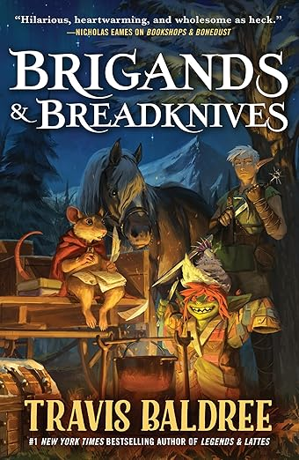**中文书名：《土匪与面包刀》**

**英文书名：BRIGANDS & BREADKNIVES**

**作 者：Travis Baldree**

**出 版 社：Pan Macmillan UK**

**代理公司：ANA/Jessica**

**页 数：320页**

**出版时间：2025年11月**

**代理地区：中国大陆、台湾**

**审读资料：电子稿**

**类 型：奇幻小说**

**版权已授：巴西、捷克、荷兰、法国**

**内容简介：**

**《纽约时报》畅销作家特拉维斯·鲍德利《传奇加拿铁》系列新作——暖心舒适奇幻的冒险故事！​​**

重返《纽约时报》畅销冠军《传奇加拿铁》的舒适奇幻世界，特拉维斯·鲍德利带来全新力作《土匪与面包刀》，故事聚焦人气角色——满嘴脏话的书商​​弗恩​​。

弗恩​​忍受书商生活的沉寂与风暴长达数十年，如今，在倦怠的侵蚀下，她迁居至​​图恩市​生活，新书店选址在一位久别老友的咖啡店旁边。还有什么比这更完美的组合？她坚信，一场迷人的翻新大戏定能治愈她的顽疾！

可惜世事从未如此简单。修补人生并非一蹴而就，亦非换个环境、刷层新漆便能解决。某个宿醉的绝望之夜，鼠人弗恩在宿醉剧痛中惊醒，发现自己身处陌生之地，身边竟有依靠惯性存活的传奇战士和痴迷银器的囚禁混沌地精。

当他们奋力抵挡觊觎地精悬赏金的恶徒时，弗恩或许终将抛开工作枷锁，重新邂逅真实的自我。

​​

**作者简介：**

镜子里反射出男人的黑白照

**特拉维斯•鲍德利（Travis Baldree）**是一位全职有声读物叙述者，他已经为数百个故事配过音。在此之前，他花了几十年时间设计和创作视频游戏，如《火炬之光》（Torchlight）、《叛逆银河》（Rebel Galaxy）和《命运》（Fate）。显然，他现在也开始写书了。他和他非常有耐心的家人以及他们个头小小、神经紧张的狗狗住在太平洋西北地区。《传奇加拿铁咖啡》是他的首部小说。

2023年世界科幻大会在成都举办，《传奇加拿铁咖啡》进入雨果奖最佳长篇小说短名单，特拉维斯·鲍德利获得雨果奖“最佳新作家奖”。

**感谢您的阅读！**

**请将反馈信息发至：版权负责人**

**Email**：[**Rights@nurnberg.com.cn**](mailto:Rights@nurnberg.com.cn)

安德鲁·纳伯格联合国际有限公司北京代表处

北京市海淀区中关村大街甲59号中国人民大学文化大厦1705室, 邮编：100872

电话：010-82504106, 传真：010-82504200

公司网址：[http://www.nurnberg.com.cn](http://www.nurnberg.com.cn/)

书目下载：<http://www.nurnberg.com.cn/booklist_zh/list.aspx>

书讯浏览：<http://www.nurnberg.com.cn/book/book.aspx>

视频推荐：<http://www.nurnberg.com.cn/video/video.aspx>

豆瓣小站：<http://site.douban.com/110577/>

新浪微博：[安德鲁纳伯格公司的微博_微博 (weibo.com)](https://weibo.com/1877653117/profile?topnav=1&wvr=6)

微信订阅号：ANABJ2002

